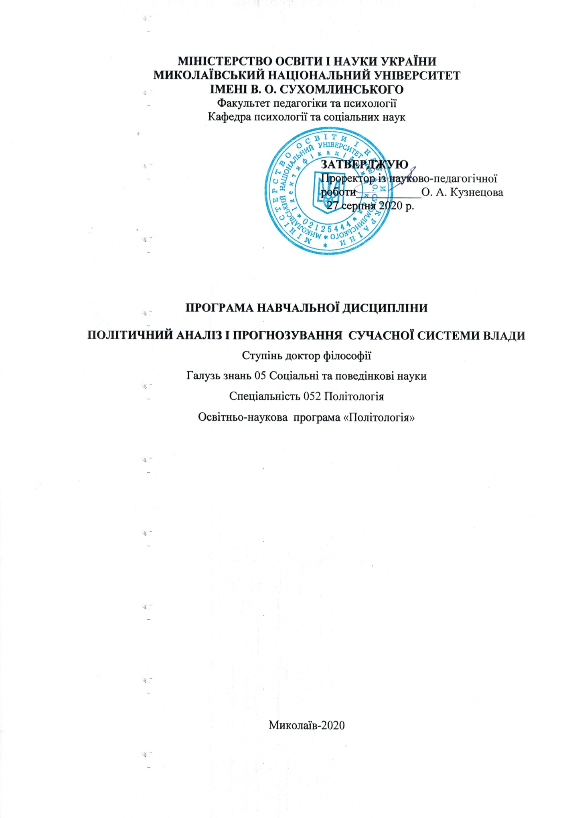

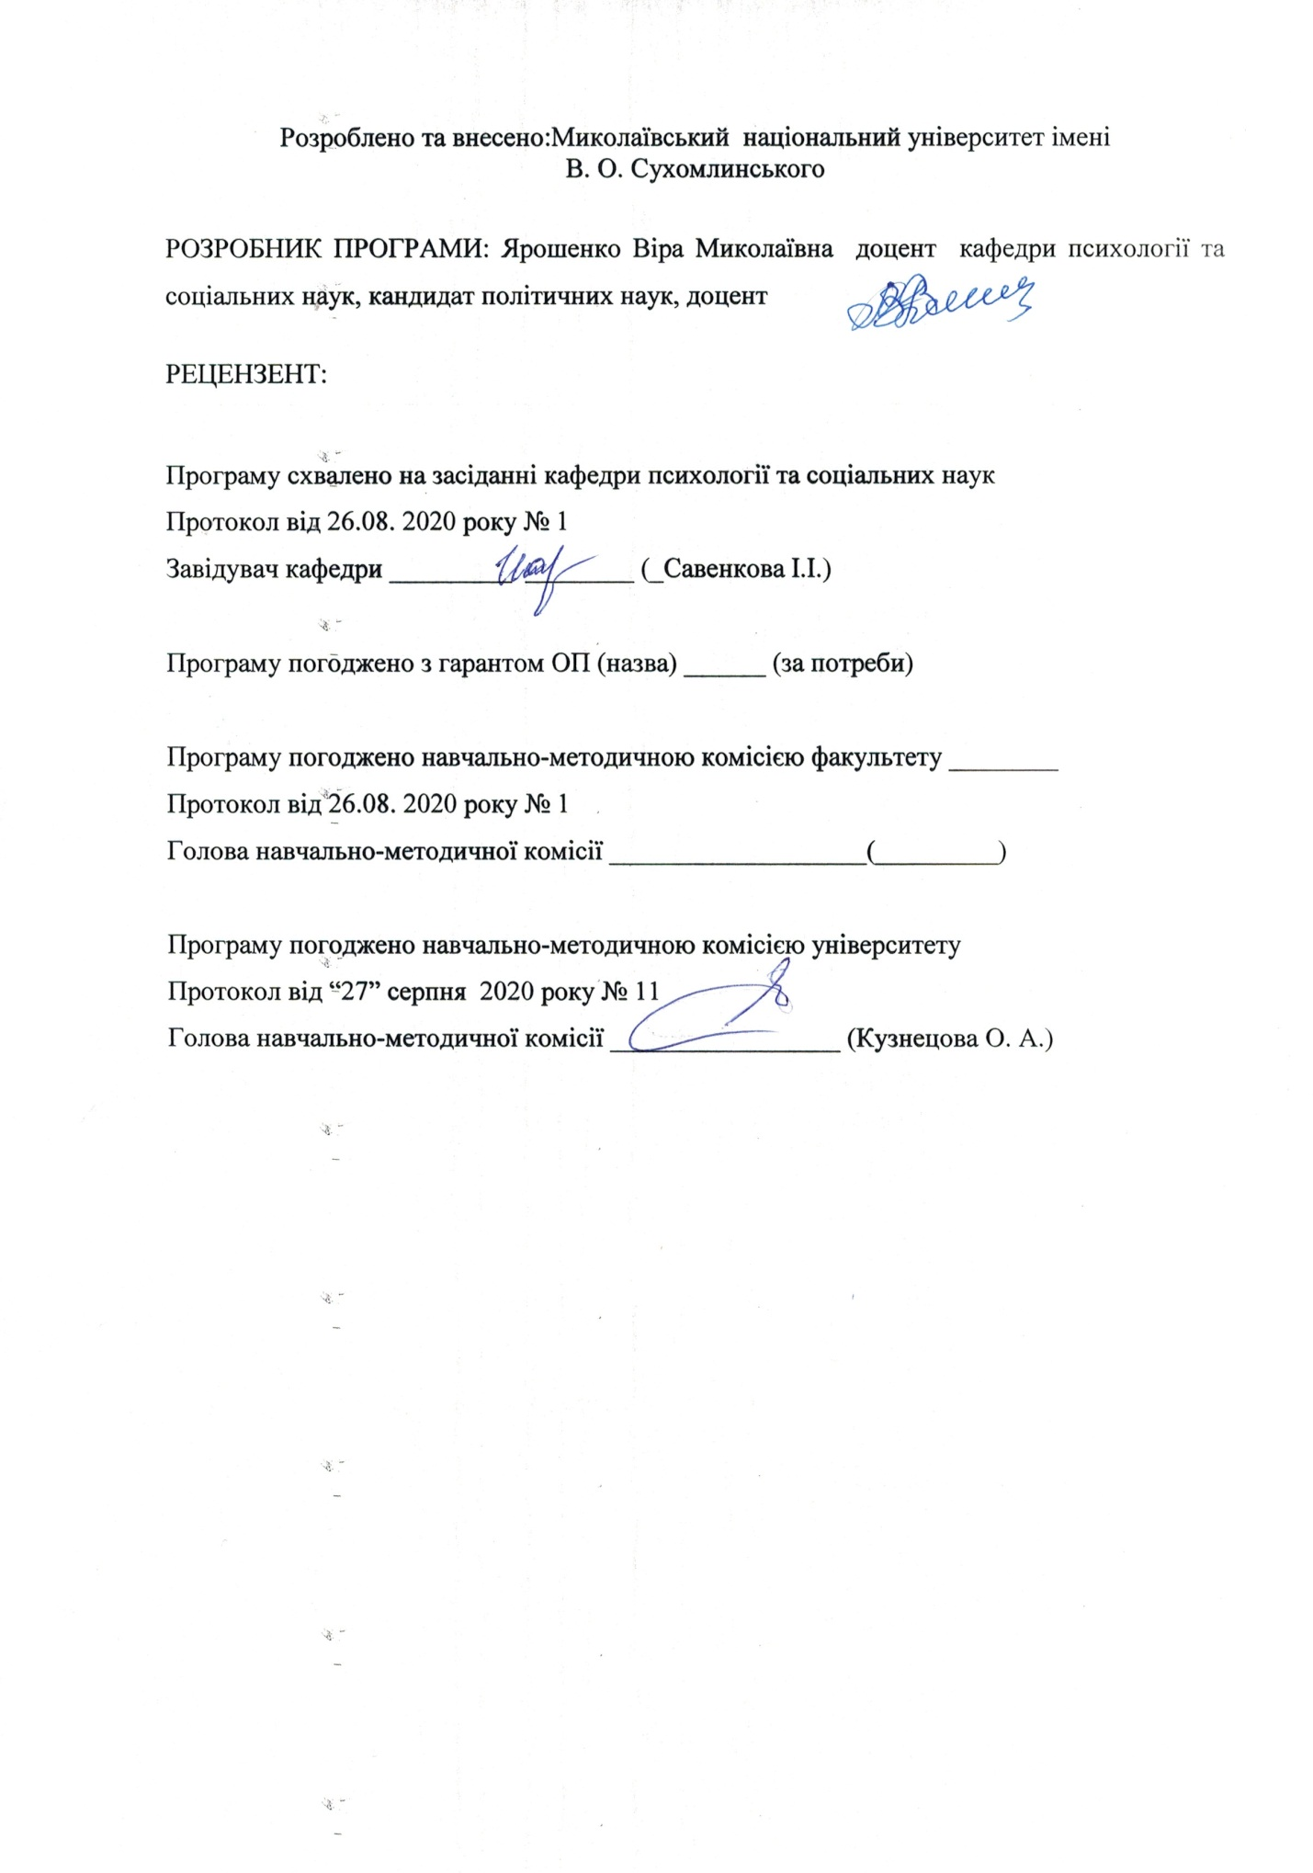

АНОТАЦІЯ
Програма вивчення нормативної навчальної дисципліни «Політичний аналіз і прогнозування сучасної системи влади» складена відповідно до освітньо-наукової програми підготовки докторів філософії спеціальності 052 Політологія. Визначена актуальність та доцільність навчального курсу. В умовах поширення інформаційних технологій звичні методи аналізу і прогнозування сучасної системи влади не відповідають очікуваним результатам. В новій реальності пандемічного світу суспільство відкриває для себе нові можливості самоорганізації. У руслі цих подій відбувається істотне посилення уваги до аналізу і прогнозування сучасної системи влади. Вказано на предмет вивчення навчальної дисципліни: аналізу і прогнозування сучасної системи влади та демократизацію українського суспільства. Вся програма логічно структурована. Вказана мета та завдання навчальної дисципліни. У програмі зазначені програмні результати навчання та наводиться перелік загальнопредметних і фахових компетентностей. Вказаний перелік літературних джерел.
Ключові слова: політичний аналіз, політичне прогнозування, інформаційне забезпечення, методики, контент-аналіз, івент-аналіз, когнітивне картування,
ANNOTATION
The program of study of the normative academic discipline "Political analysis and forecasting of the modern system of power" is made according to the educational and scientific program of preparation of doctors of philosophy of a specialty 052 Political science. The relevance and expediency of the training course are determined. With the spread of information technology, the usual methods of analysis and forecasting of the modern system of government do not meet the expected results. In the new reality of the pandemic world, society is discovering new opportunities for self-organization. In line with these events, there is a significant increase in attention to the analysis and forecasting of the modern system of government. The subject of studying the discipline is indicated: political analysis and forecasting of the modern system of power ral and the democratization of Ukrainian society. The whole program is logically structured. The purpose and tasks of the discipline are indicated. The program indicates the program learning outcomes and provides a list of general subject and professional competencies. The list of literary sources is specified.
Keywords: political analysis, political forecasting, information support, methods, content analysis, event analysis, cognitive mapping,

Вступ
Програма вивчення нормативної навчальної дисципліни «Політичний аналіз і прогнозування сучасної системи влади» складена відповідно до освітньо-наукової програми «Політологія» підготовки докторів філософії спеціальності 052 Політологія. План дисципліни складає 3 кредити (90 годин).
Предметом вивчення навчальної дисципліни є політичний аналіз і прогнозування сучасної системи влади, вплив сучасної системи влади на перебіг політичного процесу загалом та демократизацію українського суспільства.
Міждисциплінарні зв’язки: психологія, соціологія, право, філософія, філологія, економіка, етика, «Політологія», «Соціальна політологія», «Загальна теорія політики», «Історія політичних вчень», «Практична політологія та політичні технологіі», «Технології політичної експертизи», «Соціально-політичні та краєзнавчі студії», «Політичний аналіз та прогнозування».
1. Мета та завдання навчальної дисципліни та очікувані результати
1. 1. Мета: поглиблення знань політичного аналізу і прогнозування сучасної системи влади, системи влади як суспільного феномену і соціальної технології, обумовленої умовами сучасних пандемічних, глобалізаційних, національних та регіональних викликів, соціальних ризиків на макро - і мікрорівні, прогнозування організації і управління політичною сферою.
1. 2. Основними завданнями вивчення дисципліни є:
- розкриття проблематики та наукового аналізу сучасної системи політичної влади, показу різнобічного впливу на важливі аспекти політичних явищ;
-ознайомлення аспірантів із основними характеристиками політичного аналізу і прогнозування сучасної системи влади ;
-ознайомлення аспірантів з дослідженнями політичних кампаній, виборчої інженерії у політиці у науковій літературі та особливостями політичних кампаній та виборчої інженерії у політиці в Україні та у сучасному світі;
-сприяння креативному пізнанню аспірантами власної ролі у процесі політичного аналізу і прогнозування сучасної системи влади та входженні у професійне середовище;
-забезпечення аспірантів методами дослідження механізмів політичного аналізу і прогнозування сучасної системи влади та методами впливу на її ефективне здійснення;
-.формування у аспірантів готовності до застосування на практиці політичного аналізу і прогнозування сучасної системи влади та у сфері демократизації політики
Програмні результати навчання:
ПРН-1. Опанувати універсальними навичками дослідника, зокрема застосування сучасних інформаційних технологій, розробки, організації та управління науковими проектами та/або науковими дослідженнями, презентації їх результатів у професійному середовищі через сучасні форми наукової комунікації (академічні наукові публікації, семінари, конференції), в засобах масової інформації та в публічній сфері у національному та міжнародному контексті.
ПРН-4. Комплексно розуміти природу та значення політики як специфічного виду людської діяльності та особливої сфери пізнання, включаючи розвиток уявлень про політику та її сучасні інтерпретації.
ПРН-5. Знати на поглибленому рівні нормативну та позитивну політичну теорію, політичний аналіз, порівняльну та прикладну політологію та володіти категорійно- понятійним та аналітично-дослідницьким апаратом сучасної світової політичної науки.
ПРН-6. Комплексно розуміти принципи функціонування та закономірності розвитку влади та публічної політики, політичних інститутів та процесів, політичної поведінки, політичної культури та ідеології, світової політики та політики окремих країн та регіонів.
ПРН-7. Комплексно застосовувати широкий спектр політологічних понять, теорій і методів до аналізу владно- політичних відносин політичних акторів, інститутів та ідей відповідно до певного історичного або сучасного контексту.
ПРН-8. Комплексно розуміти особливості реалізації влади у різних політичних системах та використовувати сучасні політологічні теорії, концепти та методи аналізу політики на місцевому, національному та міжнародному рівнях.
ПРН-9. Конструювати дизайн, розробляти програму та виконувати комплексні політологічні дослідження з використанням широкого кола прикладних методів, технологій та інструментарію аналізу.
1.3. Згідно з вимогами освітньо-наукової програми аспірант оволодіває такими компетентностями:
І. Загальнопредметні:
ЗК-1. Знання предметної області та розуміння професійної діяльності.
ЗК-3. Здатність проведення досліджень на відповідному рівні.
ЗК-4. Здатність до пошуку, оброблення та аналізу інформації з різних джерел.
ЗК-10. Здатність розробляти та управляти проектами.
ІІ. Фахові:
ФК-2. Поглиблене знання нормативної та позитивної політичної теорії, політичного аналізу, порівняльної та прикладної політології та володіння категорійно-та аналітично-дослідницьким апаратом сучасної світової політичної науки.
ФК-3.Комплексне розуміння принципів функціонування та закономірностей розвитку влади та публічної політики, політичних інститутів та процесів, політичної поведінки, політичної культури та ідеології, світової політики та політики окремих країн та регіонів.
ФК-4. Комплексне застосування широкого спектру політологічних понять, теорій і методів до аналізу владно- політичних відносин політичних акторів, інститутів та ідей відповідно до певного історичного або сучасного контексту.
ФК-5. Комплексне розуміння особливостей реалізації влади у різних політичних системах та застосування широкого спектру політологічних теорій, концептів і методів для аналізу політики на місцевому, національному та міжнародному рівні.
ФК-6. Здатність конструювати дизайн, розробляти програму та виконувати комплексні політологічні дослідження з використанням широкого кола прикладних методів, технологій та інструментарію аналізу.
2. Інформаційний обсяг навчальної дисципліни.
Тема1. Специфіка пізнання політичних явищ. Особливості сучасної системи влади
Тема 2. Політичний аналіз і прогнозування: теоретико-методологічні засади
Тема 3 Інформаційне забезпечення політичного аналізу та прогнозування
Тема 4. Статистичні методи у політичному аналізі
Тема 5 Методи аналізу документів
Тема 6 Політичні події та ситуації як об’єкти політичного аналізу
Тема 7. Аналіз політичних ризиків
Тема 8. Продукти аналітичної діяльності
Тема 9. Види політичних прогнозів
Тема 10. Сценарна методологія політичного прогнозування
Тема 11. Політичне моделювання

3. Рекомендована література
Базова

- Ахременко А.С. Политический анализ и прогнозирование: учеб. пособие / А.С. Ахременко. – М.: Гардарики, 2006. – 333 с.
- Баронін А.С. Аналіз і прогноз у політиці та бізнесі: Курс лекцій. – К.: Вид. ПАЛИВОДА А.В., 2005. – 128 с.
- Горбатенко В.П., Бутовська І.О. Політичне прогнозування: Навч. посібник. – К.: МАУП, 2005. – 152 с.
- Коваленко А.О. Політичний аналіз, прогнозування / А.О. Коваленко. – К.: Науковий світ, 2002. – 201 с.
- Сурмин Ю.П., Бидзюра И.П. Аналитическая деятельность: теория, методы, инструменты: учеб. для студ. высш. учеб. завед. – К.: «Освита Украины» 2012. – 494 с.
- Аналіз державної політики в Україні: навчальна дисципліна, сфера професійної діяльності, галузь прикладних досліджень: Зб. документів і матеріалів / Національна академія державного управління при Президентові України. Центр дослідження адміністративної реформи / О.І. Кілієвич (уклад.), В.В.Тертичка (уклад.). – К.: К.І.С., 2004. – 210 с.
- Андрусів В.В. Прогноз в політиці: розуміння, предмет, методична база // В.В. Андрусів // Теорія і практика політичного аналізу і прогнозування :збірник матеріалів/ за ред.. М.М. Розумного. – К.: Національний інститут стратегічних досліджень, 2006. – С. 2-9. [Електронний ресурс]- [Режим доступу]: http://www.njss.gov.ua/Table/230606/sbyrnik.htm
- Браун М.П. Посібник з аналізу державної політики / М.П. Браун; Пер. з англ.. – К.: Основи, 2000. – 243 с.
- Белл Д. Грядущее постиндустриальное общество: Опыт социального прогнозирования / Д.Белл; пер. с англ. / под ред. В.Л.Иноземцева. – Изд. 2-ое, испр. и доп. – М.: Academia, 2004. – 788 с.
- Валевський О.Л. Теорія і практика політичного аналізу: Навч. посіб. / О.Л. Валевський, Ю.Г. Кальниш, В.А.Ребкало, Ю.П. Сурмін, С.О. Телешун. – К.: Міленіум, 2003. – 227 с.
- Варенко В.М. Інформаційно-аналітична діяльність: Навч. Посіб. / В.М. Варенко. – К.: Університет «Україна», 2014. - 417 с.
- Ващенко К.О. Передумови становлення політичної аналітики і прогнозування // Гілея: науковий вісник. Зб. наук. праць / Гол. ред.. В.М. Вашкевич. – К.: ВІР УАН, 2011. – Випуск 43(1). – С. 470-476.
- .Веймер Д.Л., Вайнінг Е.Р. Аналіз політики: концепції, практика / Пер. з англ. І.Дзюби, А.Олійника; наук. ред.. О.Кілієвич. – К.: Основи, 1998. – 654 с.
- Вступ до політичної аналітики / С.О.Телешун, О.Р. Титаренко, І.В. Рейтерович, С.І. Вировий. – К.: Вид-во НАДУ, 2006. – 220 с.
- Гогвуд Б. Аналіз політики для реального світу / Б.Гогвуд, Л.Ганн; Пер. з англ. – К.: Вид-во Соломії Павличко «Основи», 2004. – 396 с.
- .Дегтярев А.А. Политический анализ как прикладная дисциплина: предметное поле и направление разработки // Политические исследования. – 2004. - №1. –С. 154-168.
- Зінченко В. Феномен утопії в суспільно-історичній практиці // Людина і політика. – 2004. - №2. – С. 98-104.
- Лисенко Ю.В. Теоретичні основи політичного прогнозування/ Ю.В.Лисенко // Нова парадигма. – 2015. – Випуск 126. – С. 150-159
- Лясота Л.І. Проблеми інституціоналізації прикладного політичного аналізу та прогнозування у сучасному українському суспільстві / Л.І. Лясота // Теорія і практика політичного аналізу і прогнозування :збірник матеріалів/ за ред.. М.М. Розумного. – К.: Національний
- Інститут стратегічнихдосліджень,2006.–С.2-9. [Електроннийресурс]-[Режимдоступу]: http://www.njss.gov.ua/Table/230606/sbyrnik.htm20.НеліпаД.В.Системний аналізвполітології [текст]підручник/ Д.В.Неліпа. –К.:«Центр учбовоїлітератури»,2013.–304 с.
- .Оборський О. Сучасне політичне прогнозування: горизонти передбачуваності в контексті наростаючого хаосу /О.Оборськийй // Політологічний вісник. Зб. наук. праць. –К.:«ІНТАС»,2007.–Вип.29. –С.293-309.
- .ПетренкоІ.І.Типи,функції,інструментарій тапринципи експертно-аналітичної діяльності [Електроннийресурс]–[Режим доступу]: rmn.knu.ua/wp-content/uploads/2014/11/Petrenko2.pdf
- Политический анализи прогнозирование.Учебноепособие.Стандарт третьего поколения.Длябакалавров/Под ред.В.Семенова,В.Колесникова.–СПб.: Питер, 2014. –432 с.
- ПочепцовГ.Г.Информацияи дезинформация.–К.:Эльга, Ника-Центр,2001.–256с.
- Приходько В.Базовізасадианалізуполітичноїситуації// Політичнийменеджмент.–2006.-№3.–С. 105-113.
- РжевськаН.Політичнетастратегічнепрогнозування: сутьіознаки/Н.Ржевська// Політичний менеджмент.–2011.–36.–С.37-42.
- РубановВ.Політичний аналізі аналізполітики: загальней особливе//Політичний менеджмент.–2009.-№6. –С.36-47.
- РубановВ.В.Теоріятаметодологіяполітичноїаналітики:монографія/В.В.Рубанов;Харк.Нац..ун-тім.В.Н.Каразіна.–Харків:ХНУім.В.Н. Каразіна, 2012. –234 с.
- РубановВ.В.Політичний аналітикі політичний експерт –самодостатнісуб’єктипрофесійної експертно-аналітичної діяльності
- Саати Т. Аналитическое планирование. Организация систем / Т.Саати. – М.: Радио и связь, 1993. – 320 с.
- Сало І.С. Сценаріотехніка в прогнозуванні / І.С. Сало // Теорія і практика політичного аналізу і прогнозування :збірник матеріалів/ за ред.. М.М. Розумного. – К.: Національний інститут стратегічних досліджень, 2006. – С. 30-37. [Електронний ресурс]- [Режим доступу]: http://www.njss.gov.ua/Table/230606/sbyrnik.htm
- Соколов А. Политический риск от теории к практике / А. Соколов. – М.: Поколение, 2009. – 114 с.
- Ткачук В. Моделювання як метод аналізу політичних процесів / В.Ткачук // Вісник Львівського університету. Серія міжнародні відносини. – 2000. – Вип. 2. – С. 10-15.
- Тоффлер Э. Шок будущего / Пер. с англ. / Э.Тоффлер. – М.: ООО «Издательство АСТ», 2002. – 557 с.
- Шубін С. Політичний маркетинговий аналіз як метод дослідження політичних процесів [Текст] / С.Шубін // Політичний менеджмент. – 2005. - №2. – С. 127-137.
- Яцина Ю.О., Кудінов І.О. Кластерне моделювання в політичному аналізі // Молодий вчений. – 2015. - №7 (22). Частина 2. – С. 130-134.
- Янг Е., Куінн Л. Як написати дієвий аналітичний документ у галузі державної політики: Практичний посібник для радників з державної політики у Центральній і Східній Європі / Пер. з англ.. С.Соколик. Наук. ред.. пер. О.Кілієвич. – К.: «К.І.С.», 2003. – 130 с. [Електорнний ресурс] - [Режим доступу]: www.uapa-csar.org.ua/t-2003-2.htm
- Dunn W. Public Policy Analysis :An Intruduction. 3rd edition /W.Dunn.- Pearson Education Inc., 2004. – 510р.
- Hay C. Political Analysis. A Critical Introduction. Palgrave 2002
- Hogwood B., Gunn L. Policy Analysis for the Real World. Oxford 1984
- Sheplse K.A., Bonchek M.S. Analyzing Politics. N. Y. 1997.
- Radin Beryl A. Policy Analysis Reaches Midlife / Beryl A. Radin // Central European Journal of Public Policy. – June 2013. – Vol. 7, №1. – Р. 8-27.

Додаткова:
- Мангейм, Рич. Политология: методы исследований.
- Вишнев С. Основы комплексного прогнозирования. – М., 1977.
- Двадцать шесть основных понятий политического анализа // Полис. – 1993. – № 1.
- Каракозова Э. Моделирование в общественных науках. – М., 1986.
- Катышев М.В. Новейшие тенденции в организации информационно-аналитической работы компаний за рубежом. – М., 1999.
- Романов В., Рудік О., Брус Т. Вступ до аналізу державної політики: Навч. посібник. – К., 2001.
- Сидельников Ю. Теория и организация экспертного прогнозирования. – М., 1990.
- Симонов К.В. Политический анализ: Учебное пособие. – М., 2002.
- Скочиляс Л.С. Політичний аналіз як навчальна дисципліна і як сфера діяльності / Вісник Львівського університету Серія: філософські науки. 2005. – С. 212-221.
- Соловьев А.И. Политология: Политическая теория, политические технологии: Учебник. – М., 2000.
- Телешун С.О., Баронін А.С. Політична аналітика, прогнозування та політичні консультації: Курс лекцій. – К., 2001.
- Хогвуд Б., Ганн Л. Политическое прогнозирование // Вестник МГУ. Серия социально-политические исследования. – 1994. – № 6.
- Хрусталев М. Теория политики и политический анализ. – М., 1992.
- Шутов А.Ю. Прикладная политология: попытка систематизации // Вестник МГУ. – Сер. 12. – 1994. – № 3.
- Сомова Н.Л. Основні психологічні закономірності сприйняття інформації, кольору й шрифтів / Н.Л. Сомова [Джерело доступу] – edu.of.ru/attach/17/13047
- Ярошенко В.М. Символічна політика та символи в інформаційно-комунікативному просторі: аспекти впливу( у співавторстві) Вип.236, тТом248.Політологія.- Миколаїв :Вид-во ЧДУ ім.. Петра Могили, 2014. С.28-33.
- .Yaroshenko V. The Role of Moral Default in Political Nation Forming Process in Ukraine (end of 2013 – beginning of 2014 years)| «Ukraine 2014 – a test of national spirit». / EUROPEAN JOURNAL OF TRANSFORMATION STUDIES. / by Europe Our House – Tbilisi. - Vol. 2, No. 1 - 2014. 88 p. P. 47- 52.
- .Ярошенко В.М. Становлення інституту демократичної громадянськості в Україні з врахуванням символічної складової./“Studia Politologica Ucraino-Polona”: Studia Politologica Ucraino-Polona. Випуск 5. – Житомир-Київ –Краків: ФОП Євенок О.О.,2015. -312 с. С.122-133.
- .Ярошенко В.М. Європейські стандарти паритетної демократії: завдання для української євроінтеграції/ Наукові праці: науково-методичний журнал. –Вип. 272. Т.284 .Політологія. – Миколаїв: Вид-во ЧДУ ім. Петра Могили, 2016. -92с. С76-80.
- .Ярошенко В.М. Інститут демократичної громадянськості в Україні – ініціатор державної політики національної єдності – Матеріали Міжнародної науково-практичної конференції «Чорноморське регіональне співробітництво в контексті процесів європейської інтеграції»(22 квітня 2016). Збірник праць - Херсон: Грінь Д.С., 2016. – 180 с. С.153-157.
- .Ярошенко В.М. Гендерні дослідження політичного лідерства/ Наукові праці: науково-методичний журнал. –Вип. 261. Т.273.Політологія. – Миколаїв:Вид-во ЧДУ ім Петра Могили, 2016. -124с. С23-28.
- .Yaroshenko V. Сivil competence as a condition of formation of ukrainian political nation/ EUROPEAN POLITICAL AND LAW DISCOURSE. Vol. 3, No. 3 - 2016.192 p. P. 78-83.
- .Ярошенко В.М. Взаємообумовленість підвищення політичної і громадянської відповідальності та становлення інституту демократичної громадянськості в Україні |EUROPEAN POLITICAL AND LAW DISCOURSE. Vol. 4 No.3. 2017. 274 p. P. 143-152.
- Ярошенко В.М. Громадянська політична культура : функціональна роль в Україні./Наукові праці: наук. журн. / Чорном нац. ун-т ім. Петра Могили; ред. кол.: Іванов М.С.(голова) [та ін.} - Миколаїв, 2017.- Т. 297. Вип.285. – 120 с. – (Політологія)
- Поппер К. Р. Открытое общество и его враги. Т. 1 – Чары Платона / К. Р. Поппер; пер. с англ. под общ. ред. В. Н. Саудовского. – М.: Международный фонд «Культурна инициатива», 1992. – 448 с.
- Гончарук В. П. Виборча система як чинник розвитку партійної системи / В. П. Гончарук // Вісник Київського національного університету імені Тараса Шевченко. Серія: Філософія. Політологія. – 2003. – № 56-61. – С. 148 – 151.

Інтернет-ресурси:
1. politics.ellib.org.ua 2. politanaliz.ru 3. scholar.princeton.edu/ccameron/political-analysis-toolkit

Допоміжна
- Офіційні сайти органів державної влади в Україні www.president.gov.ua www.rada.gov.ua www.kmu.gov.ua http://civic.kmu.gov.ua/ http://nc.gov.ua/ www.niss.gov.ua Офіційні сайти ЗМІ / Інтернет-ЗМІ www.inter.ua – Офіційний сайт телеканалу “Інтер“ www.1plus1.tv – Офіційний сайт телеканалу “1+1” www.1tv.com.ua – Офіційний сайт Першого національного каналу (УТ-1) www.ictv.ua – Офіційний сайт телеканалу ICTV www.stb.ua – Офіційний сайт телеканалу СТБ www.vechrniy.kharkov.ua – Офіційний сайт газети “Вечірній Харків” www.podrobnosti.ua – Офіційний сайт інтернет-видання “Подробности” www.korrespondent.net –
Офіційний сайт української мережі новин “Кореспондент” www.for-ua.com – Офіційний сайт інтернет-газети “ForUm” www.tribuna.com.ua – Офіційний сайт інтернет-газети “Трибуна” www.context-ua.com – Агенство ділової інформації “Контекст” www.glavred.info – Незалежне аналітичне агенство “Главред” www.pravda.com.ua – сайт “Української правди” Інформаційні агентства www.unian.net – Офіційний сайт УНІАН www.interfax.com.ua – Офіційний сайт “Інтерфакс-Україна” www.ukranews.com – Офіційний сайт Українських новин www.news.ukrinform.com.ua – Офіційний сайт “Укрінформ” www.rian.ru // Офіційний сайт РІА “Новини” www.reuters.com // Офіційний сайт “Рейтерс”
Освітні ресурси неурядових організацій з питань медіаправа та громадської думки http://medialaw.kiev.ua/ http://osvita.mediasapiens.ua/ http://pravo-media.at.ua http://imi.org.ua/law www.journ.univ.kiev.ua http://www.coe.kiev.ua/ www.globalpr.org www.online-pr.com www.pr-dialog.com www.pronline.ru www.propr.com.ua www.reklamaster.kiev.ua http://ehronika.com/ http://www.khpg.org/

